勞動部勞動力發展署北基宜花金馬分署委託國立臺灣師範大學辦理
110年度融合式職業訓練單位人員「身心障礙者特質研習」第2場次
課程簡章
壹、依據：
一、110年度身心障礙者職業重建服務專業人員職能提升計畫彙管作業服務。
二、勞動部勞動力發展署所屬各分署辦理職業訓練相關人員身障特質研習核心課程大綱。
貳、課程目標：
為增進身心障礙者參與融合式職業訓練之機會，協助職業訓練單位人員瞭解身心障礙者特質及相關服務資源，特規劃辦理本課程。
參、招生人數：
本年度規劃辦理2場次，每場次以25人為原則。（職業訓練單位是否參與本課程，得為投標時評選作業評分之參考）
肆、參訓資格：
一、北基宜花金馬分署同仁。
二、受委託、補助單位之職前、在職、產投方案等職業訓練單位人員（含授課講師、助教、行政人員等）。
三、縣市政府業務相關承辦人等。
伍、錄訓順序：
一、110年度辦訓單位人員為優先。
二、曾經或未來有意願辦理融合式職業訓練之單位人員。
陸、辦理單位：
主辦單位：勞動部勞動力發展署北基宜花金馬分署
承辦單位：國立臺灣師範大學
柒、課程日期及報名規劃：
課程日期 | 時數 | 報名期間 | 錄訓公告時間
7/29(四)、7/30(五) | 12小時 | 6/21(一)上午10時至  6/30(三)下午5時止 | 7/12(一)  下午5時前
捌、課程時間、內容與講師規劃：請見附件一。
玖、課程地點：國立臺灣師範大學特殊教育中心／圖書館校區／
博愛樓／3樓317室（臺北市大安區和平東路1段129號），交通方式請見附件二。
視疫情狀況及警戒等級，可能採線上課程方式辦理。
拾、報名辦法及錄訓公告：
一、報名時間：
自110年6月21日（一）至110年6月30日（三）下午5時前完成線上報名，並將相關文件寄送電子郵件至：zoen.tw@gapps.nt.u.edu.tw。
二、報名方式：
（一）採線上報名：

（二）參照附件三提供錄訓備審資料請寄送電子檔案至：zoen.tw@gapps.ntnu.edu.tw，信件主旨註明「融合式職訓及報名者姓名」。
（三）請於報名資料寄出後，來電與本中心確認是否已收件，如未確認而延誤報名者，由報名者自行負責。
三、報名成功且確定錄訓後，如不克前來請於7月26日（一）前以電話：(02)7749-5091（林先生）或電子郵件e-mail：zoen.tw@gapps.nt.u.edu.tw告知承辦人員，如有任何疑問也歡迎來電或來信洽詢。
四、報名額滿之錄訓順序審查準則如下：
（一）110年度於臺北市、新北市、基隆市、宜蘭縣、花蓮縣、金門縣及連江縣辦理融合式職業訓練(即一般性職業訓練)之單位人員(含授課講師、助教及行政人員)，經審核通過，優先錄訓。
（二）110年度於其他縣市辦理融合式職業訓練(即一般性職業訓練)之單位人員(含授課講師、助教及行政人員)次之。
（三）曾經或未來有意願辦理融合式職業訓練之單位人員。
（四）有意願參與之人士，或欲投入職訓產業之相關單位人員。
拾壹、結訓標準及證書發給方式：
一、全程參訓發給結訓證書，未達前述條件將依實際出席情形發給時數證明。
二、具有公務人員資格且需登錄終身學習時數者，敬請主動告知，本中心將彙整名冊，提報主辦單位協助登錄。
拾貳、其他注意事項：
一、遲到或早退超過30分鐘以上者，需請假1小時。
二、課程上、下午均需簽到／退，以作為出缺席之憑證。
三、請自行攜帶環保杯、衛生紙及保暖衣物等個人用品。
四、上課日期或地址如有更動，將公告於本中心網站。
五、本課程提供中午餐盒。

勞動部勞動力發展署北基宜花金馬分署委託國立臺灣師範大學辦理
附件一
110年度融合式職業訓練單位人員「身心障礙者特質研習」第1場次
課程表
日期 | 時間 | 時數 | 課程名稱 | 授課講師
7/29(四) | 09:10〜09:30 | 報到
 | 09:30〜12:30 | 3 | 身心障礙者溝通與會談技巧實務應用 | 王宜慧（暫定）  財團法人心路基金會愛重服務中心主任
 | 12:30〜13:30 | 午休時間
 | 13:30〜16:30 | 3 | 身心障礙者溝通與會談技巧實務應用
7/30(五) | 09:10〜09:30 | 報到
 | 09:30〜12:30 | 3 | 工作分析與實作 | 張怡華  金門縣康復之友協會職評督導
 | 12:30〜13:30 | 午休時間
 | 13:30〜16:30 | 3 | 工作分析與實作
 | 16:30〜 | 賦歸

課程地點及交通方式
附件二
◎上課地點：國立臺灣師範大學/圖書館校區/博愛樓3樓317室
（臺北市大安區和平東路1段129號）
◎交通方式：
一、捷運：
1、古亭站（綠線）5號出口，步行約8～10分鐘。
2、台電大樓站（綠線）3號出口，步行約8～10分鐘。
3、東門站（橘線、紅線）5號出口，步行約8～10分鐘。
二、公車：
請搭乘至「師大」或「師大綜合大樓」站牌，可到達公車班次：0南、18、235、237、254、278、295、662、663、672、907、949、和平幹線、復興幹線。
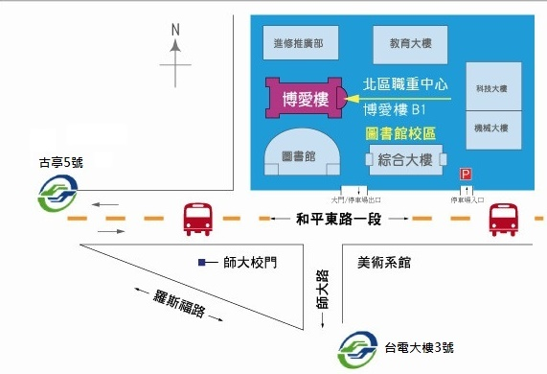
三、自行開車：本校區備有地下停車場，停車費每小時50元。

附件三
110年度融合式職業訓練單位人員「身心障礙者特質研習」 報名表
一、個人資料
姓名 |  | 出生年月日
身分證字號 |  | 性別 | □男 □女□其他
服務單位 |  | 職稱
參加對象 | □職訓課程授課教師  □職訓課程助教  □單位行政人員  □其他 | 聯絡電話 | 行動電話:  傳真:
E-mail
通訊地址

二、學經歷資料
最高學歷
經歷 | 單位 | 職稱 | 起迄年月
專業技術或證照
備註 | ＊學經歷資料為審查要件，請務必填寫。

三、單位110年度預計執行之融合式職訓說明（略述）：

（培訓單位簽章）

填表日期：110 年 月 日

